Anexo A. Manual de usuario
Aplicación Comarapa Turismo (móvil Android y web) — versión 1.0

A.1 Introducción
El presente manual describe, paso a paso, cómo utilizar la aplicación Comarapa Turismo, una herramienta multiplataforma (Android y navegador web) que centraliza la información turística del municipio de Comarapa: lugares turísticos, actividades, gastronomía, hoteles, restaurantes y eventos, junto con un mapa interactivo y el clima en tiempo real.
El manual está dirigido a dos tipos de lectores: el visitante o turista, que solo consulta información y no necesita registrarse, y el personal autorizado del municipio (administradores y editores), que mantiene actualizado el contenido desde el panel de administración.

A.1.1 Perfiles de usuario
Perfil | Requiere cuenta | Qué puede hacer
Visitante | No | Explorar todas las secciones, buscar, ver detalles, consultar el mapa y el clima, cambiar el tema visual.
Editor | Sí (la crea un administrador) | Todo lo del visitante, más crear, editar y activar/desactivar registros en el panel de administración.
Administrador | Sí | Todo lo del editor, más la Gestión de Usuarios (registrar nuevos administradores y editores).

A.2 Requisitos
Elemento | Requisito mínimo
Teléfono Android | Android 5.0 (API 21) o superior, unos 50 MB libres.
Navegador web | Google Chrome, Microsoft Edge o Firefox en su versión más reciente.
Conexión a internet | Necesaria para cargar datos actualizados, el mapa y el clima, y obligatoria para el panel de administración.
Ubicación (GPS) | Opcional. Permite mostrar la posición del usuario en el mapa.

A.3 Instalación y acceso

A.3.1 Instalación en Android (APK)
- Copie el archivo app-release.apk al teléfono (por cable USB, WhatsApp, correo o Google Drive).
- Abra el archivo desde el administrador de archivos del teléfono.
- Si Android lo solicita, active Permitir desde esta fuente (instalación de aplicaciones desconocidas) para la aplicación con la que abrió el archivo.
- Pulse Instalar y espere a que termine el proceso.
- Pulse Abrir o busque el ícono Comarapa Turismo en el menú de aplicaciones.

Nota: la primera vez que abra el mapa, la aplicación pedirá permiso para acceder a la ubicación. Puede aceptarlo o rechazarlo; si lo rechaza, el resto de la aplicación funciona con normalidad.

A.3.2 Acceso desde el navegador web
La versión web está publicada en Firebase Hosting. Basta con abrir el navegador e ingresar la dirección del sitio (por ejemplo, https://comarapa-turismo.web.app). No requiere instalación.

A.4 Uso de la aplicación por el visitante

A.4.1 Pantalla de inicio
Al abrir la aplicación se muestra la pantalla de inicio, que reúne en un solo lugar los accesos más importantes (Figura A.1):
- Encabezado con el nombre del municipio y el ícono de acceso al panel de administración (escudo, esquina superior derecha).
- Barra de búsqueda «Buscar lugares, hoteles, eventos...».
- Portada «Bienvenido a Comarapa» con el botón Explorar lugares.
- Explorar por categoría: tarjetas Lugares, Actividades, Gastronomía, Hoteles, Eventos y Restaurantes.
- Destacados: carrusel de atractivos recomendados, con el enlace Ver todos.
- Sobre Comarapa y la tarjeta Clima en Comarapa con la temperatura en vivo.
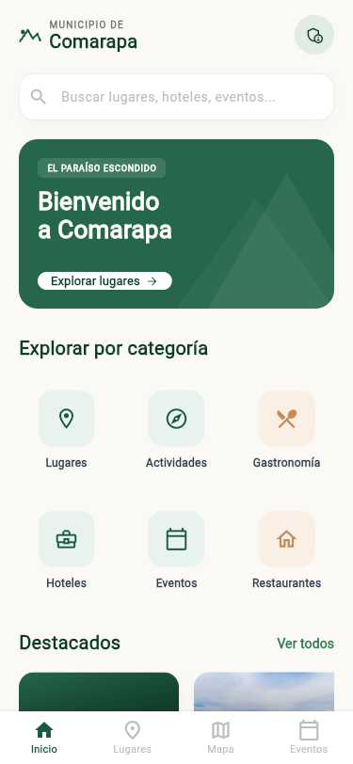
Figura A.1. Pantalla de inicio de la aplicación móvil.

A.4.2 Navegación
En el teléfono, la barra inferior está siempre visible y tiene cuatro destinos: Inicio, Lugares, Mapa y Eventos. El resto de secciones (Actividades, Gastronomía, Hoteles y Restaurantes) se abren desde las tarjetas de Explorar por categoría de la pantalla de inicio. Para regresar a la pantalla anterior utilice la flecha de retroceso de la parte superior o el botón «Atrás» del teléfono.
En la versión web, las secciones aparecen en un menú superior: Inicio, Lugares, Actividades, Gastronomía, Hoteles, Restaurantes, Eventos y Mapa, además del botón Admin.

A.4.3 Buscar información
- Toque la barra Buscar lugares, hoteles, eventos... en la pantalla de inicio.
- Escriba una palabra clave, por ejemplo «durazno», «cabaña» o «mirador».
- Los resultados se muestran a medida que escribe, agrupados por tipo.
- Toque un resultado para abrir su ficha de detalle.

Cada sección (Lugares, Hoteles, Eventos, etc.) cuenta además con su propia barra de búsqueda y con filtros por categoría. Si no aparecen resultados, utilice el botón Limpiar filtros.

A.4.4 Consultar lugares turísticos
- Toque Lugares en la barra inferior (o la tarjeta Lugares en el inicio).
- Use las píldoras de categoría (Mirador, Natural, Aventura, etc.) para filtrar el listado.
- Toque la tarjeta de un lugar para ver su ficha completa.
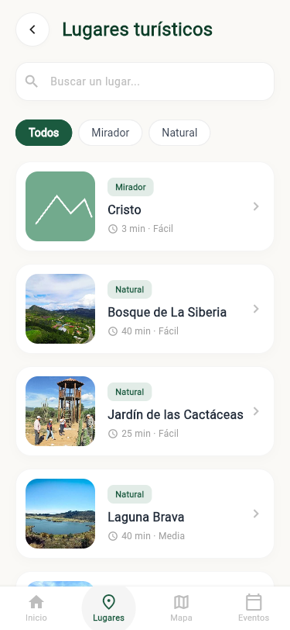
Figura A.2. Listado de lugares turísticos con filtros por categoría.

A.4.5 Ficha de detalle
Todas las fichas de detalle (lugar, actividad, plato típico, hotel, restaurante o evento) siguen la misma estructura: imagen principal, nombre y categoría, datos clave (dificultad, mejor época, precios, servicios o fecha, según el tipo), Descripción, Ubicación y reseñas de otros visitantes. El botón Ver en el mapa abre el mapa centrado en ese punto.

A.4.6 Otras secciones
Sección | Información que muestra
Actividades | Trekking, cabalgatas, ciclismo, avistamiento de aves y circuitos culturales, con su dificultad y duración.
Gastronomía | Platos, postres y licores típicos de la región, con descripción y temporada.
Hoteles | Hoteles, hostales, cabañas y campings, con tipo, rango de precios en Bs, servicios y dirección de referencia.
Restaurantes | Restaurantes y cafeterías con su tipo de comida, dirección y contacto.
Eventos | Ferias, fiestas patronales, festivales y fechas cívicas, con fecha, lugar y periodicidad.

A.4.7 Mapa interactivo
El mapa (basado en OpenStreetMap) muestra con marcadores todos los puntos de interés del municipio (Figura A.3).
- Toque Mapa en la barra inferior.
- Elija qué mostrar con los filtros superiores: Lugares, Actividades, Hoteles, Restaurantes o Eventos.
- Use la barra Buscar en el mapa... para localizar un punto por su nombre.
- Toque un marcador para ver un resumen del sitio y acceder a su ficha.
- Toque el botón de mi ubicación para centrar el mapa en su posición actual (requiere GPS y permiso de ubicación).
- Acerque o aleje el mapa con dos dedos (o con la rueda del mouse en la web).
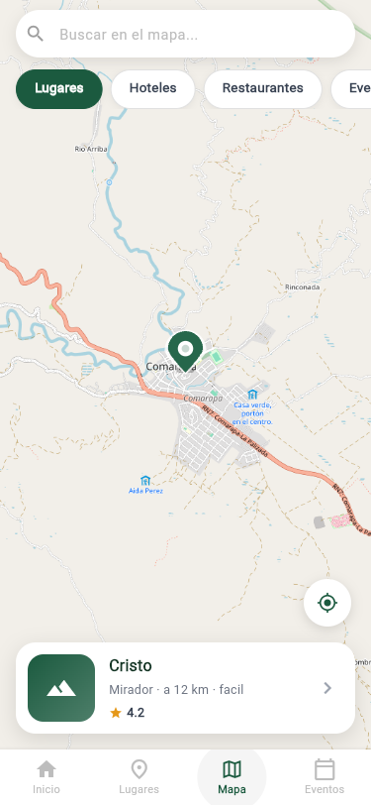
Figura A.3. Mapa interactivo con filtros por tipo de punto de interés.

A.4.8 Clima en tiempo real
La tarjeta Clima en Comarapa de la pantalla de inicio consulta la temperatura actual (servicio Open-Meteo) y la clasifica como Cálido, Agradable o Fresco. Mientras carga muestra «Consultando temperatura en tiempo real...». Si no hay conexión, aparece el botón Reintentar.

A.4.9 Preferencias
En la pantalla de Preferencias el usuario puede activar el Tema oscuro y guardar su nombre. Estas opciones se almacenan en el propio dispositivo y se conservan al cerrar la aplicación.

A.5 Panel de administración
Importante: esta sección es solo para personal autorizado del municipio. Las cuentas no se crean desde la aplicación pública: las registra un administrador desde «Gestión de Usuarios».

A.5.1 Iniciar sesión
- En la pantalla de inicio, toque el ícono de escudo de la esquina superior derecha (en la web, el botón Admin del menú superior).
- Ingrese su Correo electrónico y su Contraseña (mínimo 6 caracteres). Puede tocar el ícono del ojo para ver la contraseña escrita.
- Pulse Iniciar sesión. Si los datos son correctos, se abrirá el Panel Admin.
- Para volver a la parte pública sin iniciar sesión, toque la flecha Volver al inicio.
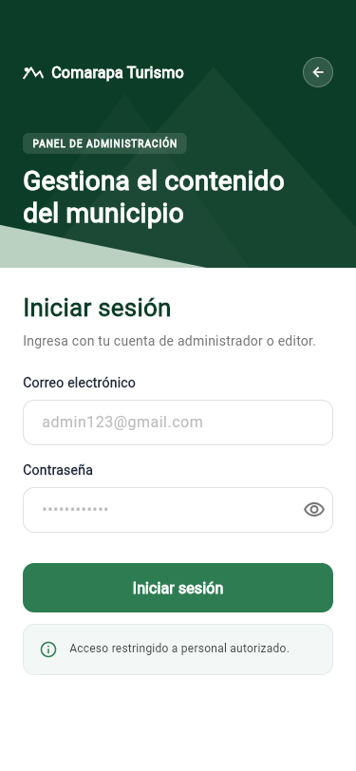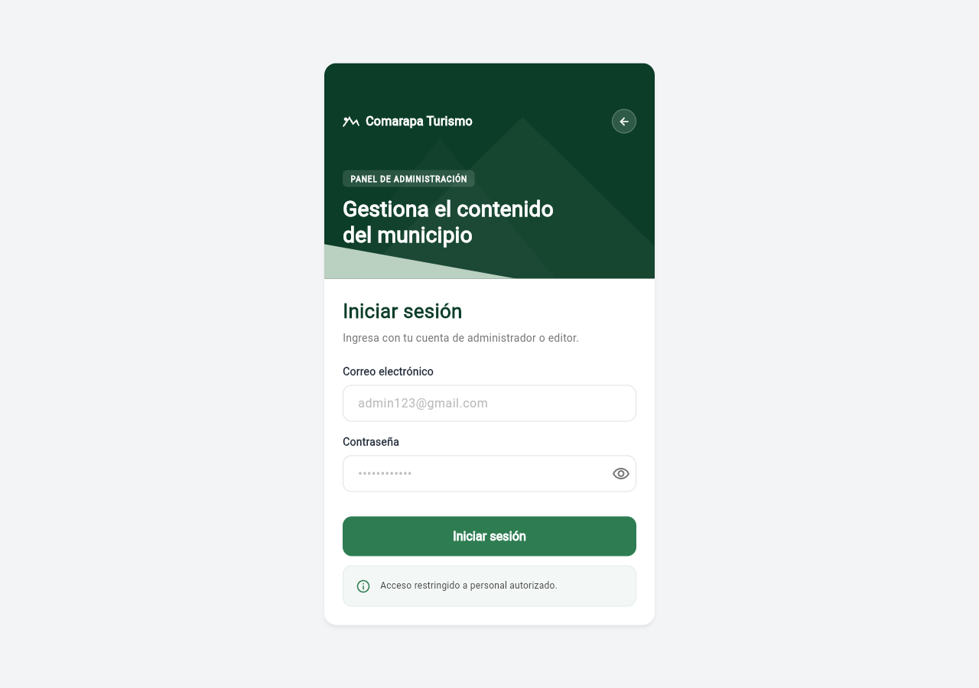
Figura A.4. Pantalla de inicio de sesión en el teléfono (izquierda) y en el navegador de escritorio (derecha).

A.5.2 Elementos del panel
- Pestañas de sección desplazables (lugares, actividades, hoteles, restaurantes, eventos, etc.) para elegir qué tipo de registro gestionar.
- Filtros de estado: Todos, Activos e Inactivos, con el número de registros de cada uno.
- Buscar por nombre...: filtra la lista de la sección actual.
- Tarjetas de registro: muestran nombre, categoría, el estado Activo/Inactivo y el botón de edición (lápiz).
- Botón «+» (Nuevo hotel, Nuevo evento, Nuevo restaurante, etc.) para crear un registro.
- Menú lateral (ícono ☰): muestra el nombre y Rol del usuario, el acceso a Gestión de Usuarios y la opción Cerrar sesión.

A.5.3 Crear un registro
- Seleccione la pestaña de la sección deseada (por ejemplo, Hoteles).
- Pulse el botón + (Nuevo hotel).
- Complete los campos del formulario. Los marcados como obligatorios (nombre, categoría o tipo) deben llenarse; los precios se ingresan en bolivianos y el teléfono con 8 dígitos (Ej. 71234567).
- Si la categoría que necesita no existe, use la opción para crear una nueva, escriba su nombre y pulse Agregar.
- En el mapa del formulario, toque para ubicar el pin en la posición exacta del sitio.
- Opcionalmente, adjunte una imagen desde la galería o la cámara.
- Pulse Guardar. Aparecerá un mensaje de confirmación, por ejemplo: «Hotel "Hotel Valle Verde" creado con éxito.»

Validación: si falta algún dato, la aplicación muestra «Por favor, corrige los errores en el formulario.» y resalta en rojo los campos a corregir.

A.5.4 Editar, activar o desactivar un registro
- Localice el registro con el buscador o los filtros.
- Pulse el ícono del lápiz de la tarjeta.
- Modifique los datos necesarios. Para ocultar temporalmente un registro al público sin borrarlo, cambie su estado a Inactivo.
- Pulse Guardar. Los cambios se reflejan de inmediato en la aplicación pública.

A.5.5 Gestión de usuarios (solo administradores)
- Abra el menú lateral (☰) y elija Gestión de Usuarios.
- La pantalla lista a los administradores y editores; puede filtrarlos con Buscar usuario por nombre o correo....
- Para crear una cuenta pulse Registrar usuario y complete Nombre completo, Correo electrónico y Contraseña (mínimo 6 caracteres).
- Seleccione el rol: Administrador o Editor, y confirme.
- Para modificar a un usuario existente, tóquelo en la lista, ajuste sus datos o su rol y guarde.

A.5.6 Cerrar sesión
Abra el menú lateral (☰) y pulse Cerrar sesión (en rojo). La aplicación regresa a la parte pública. Se recomienda cerrar sesión siempre que se use un equipo compartido.

A.6 Mensajes frecuentes y solución de problemas
Mensaje o situación | Qué hacer
«El correo electrónico es obligatorio.» / «Ingresa un correo electrónico válido.» | Revise que el correo esté escrito completo, con @ y dominio.
«La contraseña debe tener al menos 6 caracteres.» | Ingrese una contraseña de 6 caracteres o más.
«Usuario no encontrado. Verifica el correo ingresado.» | Compruebe el correo; si no tiene cuenta, solicítela a un administrador.
El listado o el clima no cargan y aparece Reintentar | Verifique su conexión a internet y pulse Reintentar.
El mapa no muestra mi ubicación | Active el GPS del teléfono y otorgue el permiso de ubicación a la aplicación en Ajustes › Aplicaciones › Comarapa Turismo › Permisos.
«No se pudo actualizar» al guardar en el panel | El panel necesita internet. Revise la conexión y vuelva a guardar; si persiste, cierre e inicie sesión nuevamente.
Android bloquea la instalación del APK | Active «Permitir desde esta fuente» para la aplicación con la que abrió el archivo (sección A.3.1).

A.7 Recomendaciones de uso
- Consulte la aplicación con conexión antes de salir hacia zonas rurales: la información vista se conserva en el dispositivo como respaldo cuando no hay señal.
- Revise la dificultad y la mejor época de cada lugar o actividad antes de planificar la visita.
- Los editores y administradores deben mantener los registros con su ubicación en el mapa y desactivar aquellos que ya no estén vigentes, en lugar de dejarlos con datos desactualizados.
- No comparta su contraseña de administrador o editor.

